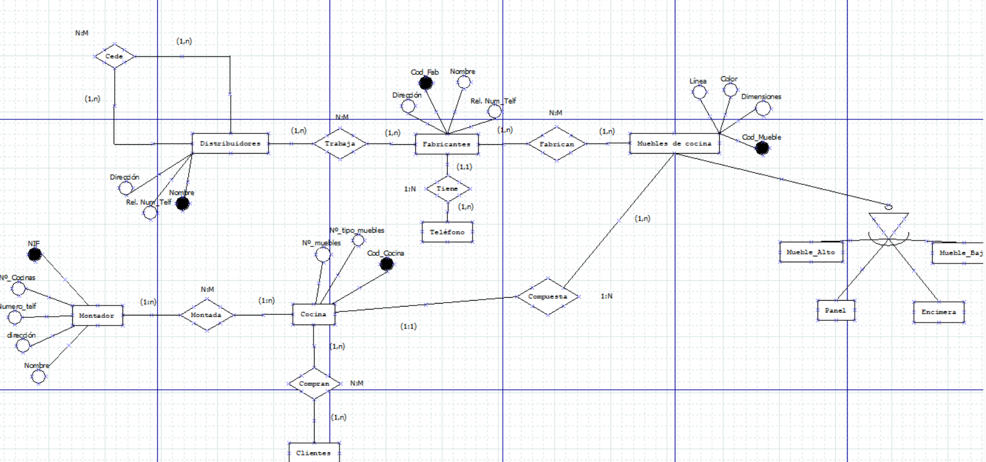

DISTRIBUIDORES (**Nombre**, Dirección, Rel_Num_Telf) Siendo

**Nombre:** Cadena de texto – No Nulo – PK.

Dirección: Cadena de texto – No Nulo.

Rel_num_telf: Numero entero.

FABRICANTES (**COD_FABRICANTE**, Dirección, Nombre, Rel_Num_Telf) Siendo

**COD_Fabricante:** número entero – No Nulo – PK

Dirección: Cadena de texto.

Nombre: Cadena de texto.

Rel_Num_Telf: Numero entero

TRABAJA (**NOMBRE, COD_FABRICANTE)**

**NOMBRE:** Cadena de texto – No Nulo – FK

**COD_FABRICANTE:** Numero entero – No Nulo – FK

MUEBLES DE COCINA (**COD_MUEBLE**, LÍNEA, COLOR, DIMENSIONES) Siendo

**COD_MUEBLE:** Numero entero – No Nulo – PK

Línea: Cadena de texto.

Color: Cadena de texto.

Dimensiones: Cadena de texto.

FABRICAN (**COD_MUEBLE, COD_FABRICACIÓN**)

**COD_MUEBLE:** Numero entero – FK

**COD_FABRICACIÓN:** Numero entero – FK